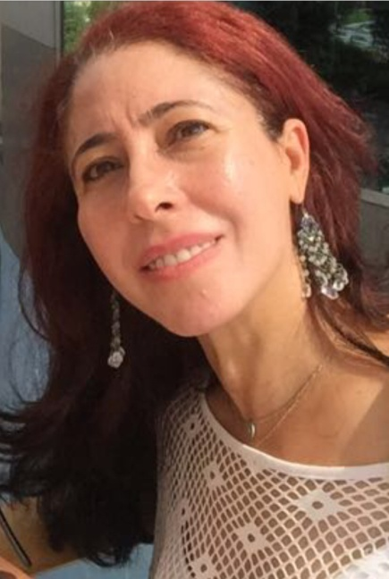
السيرة الذاتية
هيفاء محي الدين سلام
مستشفى المقاصد، طريق الجديدة
شارع محمد علي بيهم
بناية النصر- ط7، بيروت
ت: 70863254 – بريد إلكتروني: drnsalam@inco.com.lb

معلومات شخصية:
- عزباء
- العمر: 55
- الجنسية لبنانية
- مكان الولادة: المصيطبة، بيروت

الدراسة:
- 2001-2002: “British Council”، إفادة في اللغة الإنكليزية، بيروت، لبنان
- 1993 –1998 : شهادة دكتوراه في علم الإجتماع من جامعة EHESS-Paris VI، باريس، فرنسا
- 1993- 1991: ماستر 1 في العلوم التربوية من جامعة Paris VIII, St Denis ، باريس، فرنسا
- 1991- 1989: إجازة في العلوم التربوية من جامعة Paris VIII, St Denis، باريس، فرنسا
- 1989- 1986: شهادة في الدراسات الجامعية العامة في علوم الحياة (DEUG) من جامعة Bobigny, Paris XIII ، باريس، فرنسا
- 1986- 1985: شهادة البكالوريا في العلوم الطبيعية، مدرسة المقاصد، بيروت، لبنان.

الخبرات المهنية:

- 2022-2018: رئيسة قسم الإعداد العام في معهد العلوم الإجتماعية، الفرع الأول، الجامعة اللبنانية.
- 2022-2018: منسقة مختبر علم إجتماع التربية، مركز الأبحاث في معهد العلوم الإجتماعية الجامعة اللبنانية.
- 2022-2018: عضو في الفرقة البحثية في المعهد العالي للدكتوراه، الجامعة اللبنانية.
- 2220 - -2019: أستاذة علم إجتماع التربية في معهد العلوم الإجتماعية (الفرع الأول)، الجامعة اللبنانية، بيروت، لبنان
- 2022-2021: -2022: مشاركة في برنامج لتدريب وتشجيع مجموعة من الشابات اللبنانيات على الإنخراط في سوق العمل ضمن إطار إتفاقية تعاون وشراكة بين جامعة كاليري-إيطاليا والجامعة اللبنانية، اشتمل على 60 ساعة من المحاضرات، تحت عنوان "النساء، الأعمال والتكنولوجيا"، عنوان المشروع: Do_It Project .
- 1998 – 2015: أستاذة علم الإجتماع العام في كلية الطب (الحدث)، الجامعة اللبنانية، بيروت، لبنان.
- 2010- 2014: أستاذة علم الإجتماع العام في قسم العلوم الإنسانية، جامعة بيروت العربية، بيروت، لبنان.
- 2006-2012: أستاذة علم إجتماع العائلة في معهد العلوم الإجتماعية (الفرع الثالث)، الجامعة اللبنانية، طرابلس، لبنان
- 1998 – 2009: أستاذة علم إجتماع الصحة في جامعة التمريض المقاصد، بيروت، لبنان.

المنشورات:

الكتب
- يوسف كفروني وهيفاء سلام تشرين الثاني (2012)، "ظاهرة التدخين في طرابلس، دراسة ميدانية"، المركز العربي للأبحاث والتوثيق، بيروت- لبنان.
- هيفاء سلام (2019)، "مسار التنمية والتطوير، لبنان من إيرفد إلى ماكينزي، المقاربة التنموية"، من كتاب: "لبنان، من إيرفد إلى ماكينزي (مقاربات سوسيولوجية، سياسية، تنموية)"، دار النهضة العربية، بيروت- لبنان. ص. 145-208
- نزيه الخياط وهيفاء سلام (15 حزيران 2021)، "مشروع تطوير واجهة بيروت البحرية، بين الإنماء المطلوب وذاكرة المكان المفقود، دراسة ميدانية لكورنيش عين المريسة"، دار العلوم العربية، بيروت- لبنان.

التقارير
- هيفاء سلام وباحثون آخرون (حزيران 2018)، "المساواة بين الجنسين في لبنان، واقع، تحديات وآفاق 0200-2018، قراءة من منظور الهدف الخامس للتنمية المستدامة 2030". مركز الأبحاث، الجامعة اللبنانية.

المقالات
- هيفاء محي الدين سلام (26 كانون الأول 2018)، "المؤسسات التربوية، (رسمية، خاصة، دينية، مدنية)، دورها في منع التطرف العنيف"، بحث علمي محكم نشر على الموقع الإلكتروني لمجلة أوراق تربوية: awraqtarbawia (20 صفحة)

http://abhath.awraqtarbawia.net/%D8%A7%D9%84%D9%85%D8%A4%D8%B3%D8%B3%D8%A7%D8%AA-%D8%A7%D9%84%D8%AA%D8%B1%D8%A8%D9%88%D9%8A%D8%A9%D9%88-%D8%AF%D9%88%D8%B1%D9%87%D8%A7-%D9%81%D9%8A-%D9%85%D9%86%D8%B9-%D8%A7%D9%84%D8%AA%D8%B7%D8%B1/

- هيفاء محي الدين سلام (ربيع 2019)، "قضايا حقوق المرأة: إسهامات المنظمات النسوية في الإصلاح التشريعي"، مجلة الحداثة، عدد 199/200، ص.132-156
- هيفاء محي الدين سلام (كانون 2/ 2019)، "دور المنظمات النسوية في تغيير واقع المرأة اللبنانية وتعزيز مشاركتها السياسية"، مجلة الرابطة العربية لعلوم الإتصال، دار النهضة العربية، عدد 24، ص.43-73
- هيفاء محي الدين سلام، (كانون الثاني 2020)، "محفزات وتحديات التربية والتعليم في عصر الثورة الرقمية"، مجلة الرابطة العربية لعلوم الإتصال، دار النهضة العربية، عدد 26، ص.53-89
- هيفاء محي الدين سلام، يوسف عبد الله كفروني (خريف 2020)، "التحولات في حياة الأسر اللبنانية في الحجر المنزلي، وأثره على الحالة النفسية في زمن جائحة كورونا"، مجلة منافذ ثقافية، دار النهضة العربية، عدد 32، ص.7-37

